Проект интегрированного занятия по сенсорному, физическому развитию и изобразительной деятельности на тему «Совушка-сова»
для детей младшего дошкольного возраста (2-3г.).
Цели занятия:
- Учить создавать образ совы в соответствии с восприятием (большие глаза, клюв, крылья, перья);
- Учить слушать театральное представление сказки, понимать смысл услышанного.
Задачи:
Образовательные:
- Обучение различению цветов, соотнесение предметов по цвету.
- Учить детей моделировать образ совы, наклеивая большие глаза, крылья, клюв.
Развивающие:
- Развитие эмоциональной сферы при восприятии музыкальных произведений, передаваемое соответствующими движениями.
- Способствовать развитию внимания при просмотре сказки.
- Стимулировать развитие мелкой моторики рук.
Воспитательные:
- Воспитывать любознательность, интерес к аппликации, к коллективной работе.
- Прививать интерес к получению знаний.
- Воспитывать самостоятельность, умение делать выбор.
Оборудование
Игрушечная сова,мяя, папка по методике С.Лупан «Цвет» и «Счет», картина «Лесные жители», деревянные игрушки – шнуровки «Сова» на каждого ребенка, кукольный театр(сова, старик, корова, мыши), подготовленные педагогам к занятию наборы для творчества (незавершенные фигурки совушек из коричневого картона, вырезанные из фетра овалы светло-коричневого цвета, круги белого цвета, пуговицы, клювы из черного фетра), клей ПВА.
Ход занятия
Орг.момент: Дети садятся на ковер полукругом.
Воспитатель катает мяч каждому ребенку, задавая вопросы: «Как тебя зовут? Сколько тебе лет?»
Использование Методики С.Лупан
Воспитатель показывает и называет круги красного, желтого, зеленого и синего цветов.
Предлагает просмотреть папку «Счет».
Основная часть занятия:
Слышен стук в дверь.
Восп.: Кто это стучится к нам?
Сова: Здравствуйте ребята. Вы знаете кто я? Я – ПТИЦА СОВА.
Игра на сравнение и выявление отличительных черт птиц «А что есть у тебя, покажи?»
Сова показывает части тела у себя и просит детей найти такую же часть тела у них и правильно её назвать. ( У меня есть голова, а у тебя? У меня есть клюв, а у тебя? У меня есть глаза, а у тебя? У меня есть крылья, а у тебя? У меня есть уши, а у тебя? У меня есть перышки, а у тебя? У меня есть хвост, а у тебя? У меня есть лапы, а у тебя?)
Сова: Правильно, потому что я птица, а вы дети.
Я принесла вам моих друзей совушек. Но сначала давайте разомнем свои пальчики.
Пальчиковая гимнастика «Совушка»

Поднимаем руки вверх и соединяем пальцы, чтоб получился большой круг. Совушка, сова большая голова Поворачиваем голову в разные стороны На дереве сидит, головушкой вертит,
Во все стороны глядит,
И всем говорит. Погрозим пальчиком. Никто совушку не бьет, И за ушки не дерет.
Дети садятся за столы для игры в шнуровку «Сова»
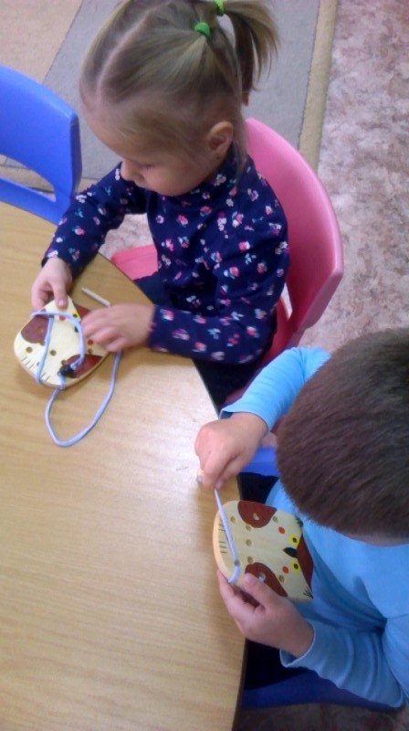

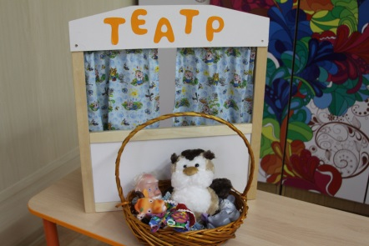
Восп.: Совушка, давай расскажем ребятам сказку про старика?
Воспитатель показывает кукольный спектакль.
Кукольный театр по сказке В.Бианки «Сова».
(Показывает сам воспитатель, т.к одновременно используется 2 героя.)
Сидит Старик, чай пьет, молоком белит. Летит мимо Сова.

Сова: Здорово, друг!
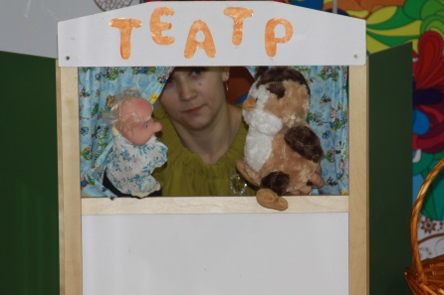
Старик: Ты, Сова, — отчаянная голова, уши торчком, нос крючком.
Ты от солнца хоронишься, людей сторонишься, — какой я тебе друг?

Рассердилась Сова.
Сова: Ладно же, старый! Не стану по ночам к тебе на луг летать,
мышей ловить, — сам лови.
Старик: Вишь, чем пугать вздумала! Утекай, пока цела.

Улетела Сова, забралась в дуб, никуда из дупла не летит. Ночь пришла. На стариковом лугу мыши в норах свистят-перекликаются:
Мышь 1: Погляди-ка, кума, не летит ли Сова — отчаянная голова, уши торчком, нос крючком?
Мышь2: Не видать Совы, не слыхать Совы.
Нынче нам на лугу раздолье, нынче нам на лугу приволье.
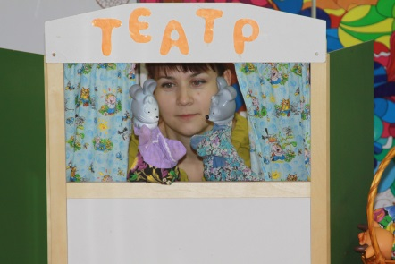
Мыши из нор поскакали, мыши по лугу побежали. Мыши по лугу рыщут, шмелиные гнезда ищут, землю роют, шмелей ловят. Стоит на лугу клевер кормовистый, головой к земле виснет, а шмели гудят, с луга прочь летят, на клевер не глядят, цветень с цветка на цветок не носят. Не родится клевер на лугу.

Пошел старик корову на луг гнать.
Корова: Старик! Клеверу на лугу нет.
Трава без клеверу, что каша без масла.
Была я с клевера здорова, стала тощать,
стала молока не давать.
Старик за голову схватился.
Старик: Прости меня, коровушка. Прости меня совушка.
Сова в дубу сидит, мышей не ловит. Мыши по лугу рыщут, шмелиные гнезда ищут. Шмели на чужих лугах гуляют, а на стариков луг и не заглядывают. Клевер на лугу не родится. Корова без клевера тощает. Молока у Коровы мало. Вот и чай белить Старику нечем стало. Нечем стало Старику чай белить.
Пошел Старик Сове кланяться.

Старик: Уж ты, Совушка-вдовушка, меня из беды выручай:
нечем стало мне, старому, белить чай.
А Сова из дупла глазищами луп-луп, ножищами туп-туп.
Сова: То-то, старый. Думаешь, мне-то легко без твоих мышей?
Ну, да ладно, Помогу твоей беде.

Простила Сова Старика, вылезла из дупла, полетела на луг мышей ловить.
Мыши со страху попрятались в норы. Шмели загудели над лугом, принялись с цветка на цветок летать.
Клевер красный стал на лугу наливаться. Корова пошла на луг клевер жевать.
Молока у Коровы много.

Старик: Спасибо тебе, совушка-головушка. Есть теперь чем чай белить, чай белить.
Залетай ко мне будем вместе молочко пить.
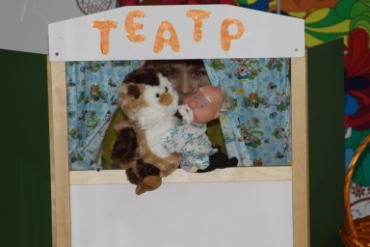

Воспитатель подводит итоги увиденного детьми с помощью ответов на вопросы.

Восп.: Почему сова улетела от старика? Кто съел весь клевер? Почему в коровы не было молока? Кто мышек прогнал? Молодцы, ребята.
Физ. минутка: Подвижная игра «Сова и мыши». Дети как мышки ходят по ковру вокруг совы. Ведущий говорит слова: Сова на дереве сидела,
И во все глаза глядела:
Не мешало бы опять
Мышку на обед поймать.
Дети должны быстро спрятаться в свой домик, найти свой стульчик. Игра повторяется 2-3 раза.
Восп.: Молодцы ребята, никого сова не поймала. А давайте сделаем для совы друзей?
Продуктивная часть: Дети садятся за столы. Воспитатель раздает детям наборы для творчества, кисти, баночки с клеем ПВА, салфетки. Показывает, в какой последовательности приклеиваются мордочка, глаза, клюв, крылья на заготовки. Воспитатель обращает внимание на кисть, её жесткую щетину, на то , как правильно держать кисть в руке и нанести клей с её помощью. После нанесения клея, педагог берет салфетку и убирает излишки.

Сова: Какие вы молодцы, ребята. Все птицы живут на деревьях. Давайте поместим всех ваших сов на дерево.
Вместе с воспитателем дети прикрепляют свои поделки на ветку дерева с помощью кнопок.
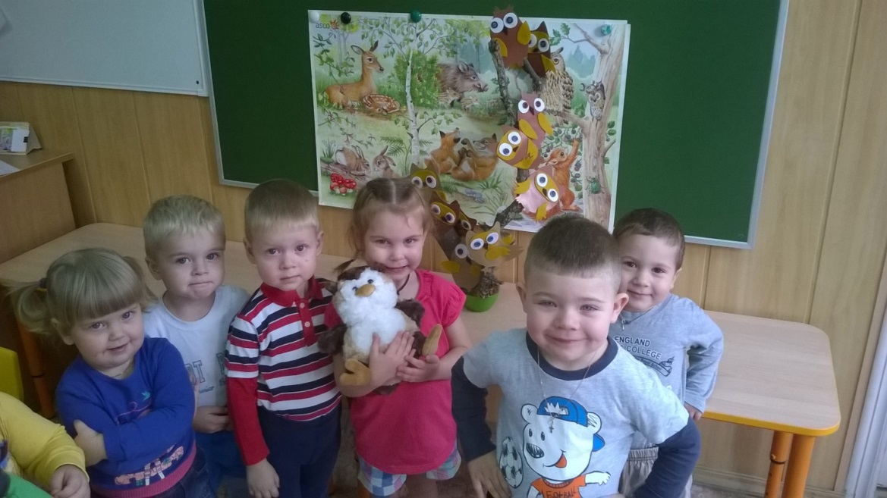

Сова: Но мне пора уходить, до свидания. ( Прощается и «улетает»).
Окончание занятия: Под музыкальную композицию Железновых «Дятел» выполняем гимнастику, чередуя движения с бегом по кругу, соответственно музыке и словам вместе с воспитателем.

